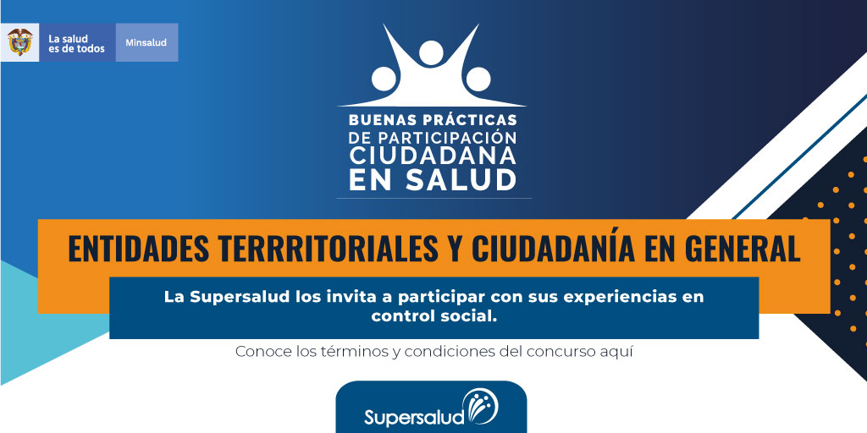
DELEGADA PARA LA PROTECCIÓN AL USUARIO
DIRECCIÓN DE SERVICIO AL CIUDADANO Y PROMOCIÓN DE LA PARTICIPACIÓN CIUDADANA

V CONCURSO DE BUENAS PRÁCTICAS
DE PARTICIPACIÓN CIUDADANA EN SALUD
2022

INFORME COMITÉ EVALUADOR

Las anteriores versiones del Concurso de Buenas Prácticas o Experiencias Exitosas de la Superintendencia Nacional de Salud fueron dirigidas a todas las entidades territoriales del orden departamental y distrital, buscando incentivar y reconocer sus buenas prácticas o experiencias exitosas en pro de la participación y control social en salud.
En esta oportunidad, teniendo en cuenta que actualmente los jóvenes en Colombia han asumido un papel protagónico en el control social de lo público, la Superintendencia Nacional de Salud para esta quinta versión del concurso, convocó los líderes de control social en salud tradicionales, y a los adolescentes y jóvenes con el propósito de que presentaran sus propuestas.
El concurso fue estructurado en dos vías: (i) Convocatoria dirigida a entidades territoriales del orden departamental y distrital que debían presentar sus campañas de difusión del Concurso de Buenas Prácticas o Experiencias Exitosas de la Superintendencia Nacional de Salud (ii) Convocatoria para adolescentes, jóvenes y nuevos liderazgos con sus propuestas de experiencias o buenas prácticas.
Dando cumplimiento a los términos de referencia y condiciones del Concurso Buenas Prácticas de Participación Social en Salud 2022, a continuación, presentamos el informe de su desarrollo y el proceso de evaluación de las propuestas postuladas y sus resultados.

1.Divulgación, apertura y convocatoria:
Para dar cumplimiento a la etapa de divulgación y convocatoria del concurso se realizaron las siguientes actividades:
1.1. A través del sitio web de la Entidad www.supersalud.gov.co se publicó el micrositio: 5° Concurso de Buenas Prácticas de Participación Ciudadana en Salud (supersalud.gov.co) :
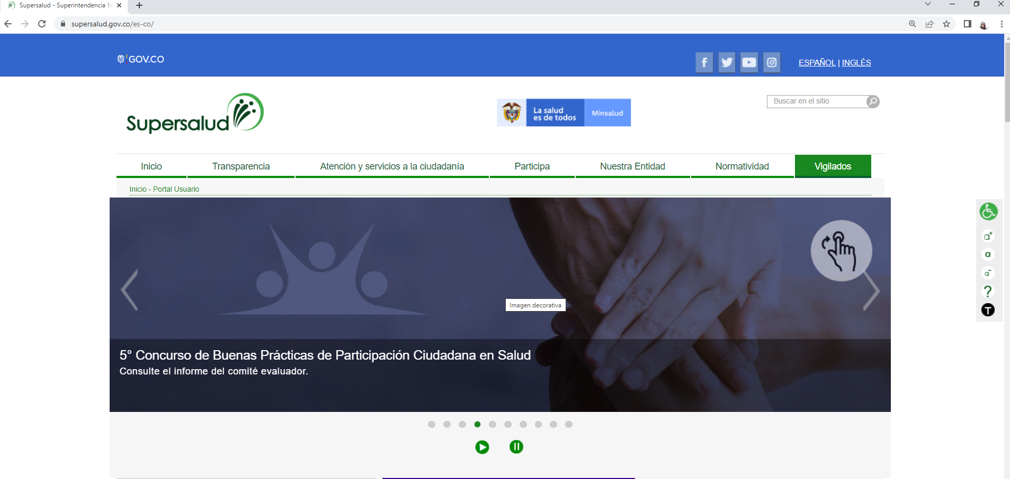
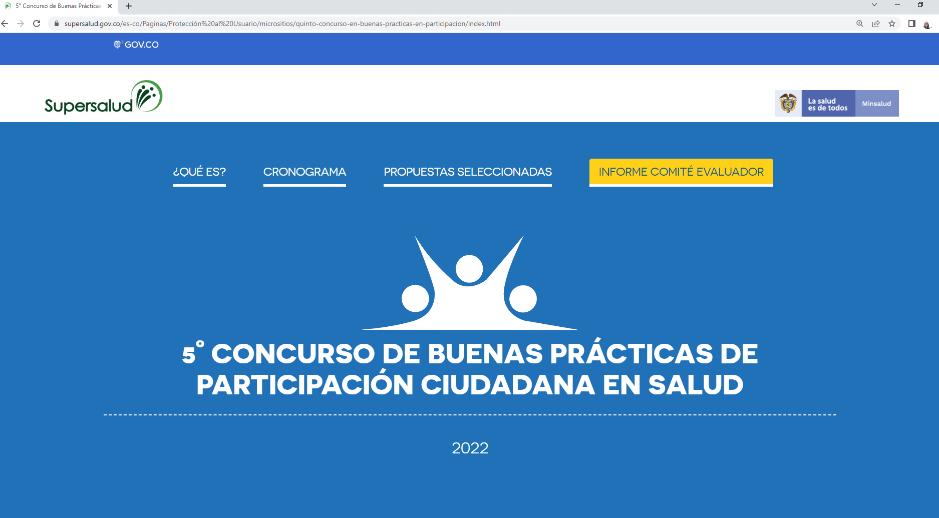
Imagen 2 y 3 : micrositio del Concurso de Buenas Prácticas
1.2. Se realizaron dos reuniones a través de medio virtual con los referentes de participación social de las entidades territoriales del orden departamental y funcionarios de las regionales de la Superintendencia, como evidencia quedan actas y listados de asistencia.
1.3. Se enviaron correos electrónicos a: las 32 entidades territoriales del orden departamental, 12 entidades territoriales del orden distrital, a las bases de datos de líderes de control social por departamento con las que cuenta la Dirección de Servicio Ciudadano y Promoción de la Participación Ciudadana, a los 6 asesores territoriales de juventud que cubren los 32 departamentos según información suministrada por el Ministerio del Interior de Colombia, y a más de 10 mil consejeros de juventud.

2. Postulación y publicación:

La Supersalud dispuso el correo electrónico para preguntas frecuentes y apoyo a los postulantes para el cargue de la información concursobuenaspracticasensalud@supersalud.gov.co

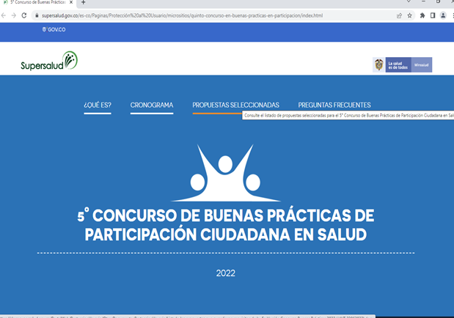
Imagen 3: Publicación de postulaciones

3. Publicación lista de postulados
En total se recibieron 55 postulaciones enviadas por entidades territoriales y la ciudadanía en general, publicadas en la página web de la Entidad www.supersalud.gov.co a través del micrositio 5° Concurso de Buenas Prácticas de Participación Ciudadana en Salud (supersalud.gov.co)

En respuesta a la convocatoria realizada por la Supersalud para participar en la 5ª versión del Concurso Buenas Prácticas de Participación Ciudadana en Salud en la modalidad Campaña de Socialización, dirigida a entidades territoriales cumplieron requisitos las siguientes:
ENTIDADES TERRITORIALES
Secretaría de Salud de Tolima
Secretaría de Salud Casanare
Secretaría de Salud Guaviare
Secretaría de Salud Valle del Cauca
Secretaría de Salud de Antioquia
Secretaría de Salud de Boyacá
Secretaría de Salud La Guajira
Secretaría de Salud Caquetá
Secretaría de Salud Boyacá
Secretaría de Salud de Guasca Cundinamarca
Departamento Administrativo Distrital de Salud Cartagena -DADIS-
Red de líderes en salud manos que salva OIM- Secretaría de Salud La Guajira
ESE Hospital Departamental Tomás Uribe de Tuluá
Administración Municipal de Santander de Quilichao Cauca
Administración Municipal de Santander de Quilichao Cauca
Dirección Territorial de Salud de Caldas
Secretaría de Salud de Casanare
Secretaría de Salud - Gobernación del Quindío
Secretaría de Salud San Andrés Isla
Secretaría de Salud de Cundinamarca
Secretaría de Salud de Guaviare
Secretaría Local de Salud Cesar

En respuesta a la convocatoria realizada por la Supersalud a 5ª versión del Concurso Buenas Prácticas de Participación Ciudadana en Salud para la modalidad Ciudadanía y Nuevos Liderazgos las propuestas que cumplieron requisitos son las siguientes
NOMBRE DE LA PROPUESTA | CIUDAD, MUNICIPIO, DISTRITO O DEPARTAMENTO EN EL QUE SE IMPLEMENTÓ, SE IMPLEMENTA O SE IMPLEMENTARÁ EL PROYECTO
Cómo mejorar la participación ciudadana en el – Sistema General de Seguridad Social en Salud – SGSSS - | Girardot, Cundinamarca
Concienciación sobre el Autismo y detección temprana | Cumaral, Meta
Control social en salud | Acacias, Meta
Diálogos Sociales con las Comunidades conformación de organizaciones para que perduren en el tiempo | Bogotá D.C.
Caracterización de los determinantes de la salud en los territorios colombianos | Bogotá D.C.
Rompiendo estigmas en salud mental | Tunja, Boyacá
¡Trabajemos juntos por la salud de todos! | Guasca, Cundinamarca
Auxiliar de Servicio | Cartagena, DT
Nuevas instalaciones para urgencias | Ocaña, Norte de Santander
Manos que salvan | Bucaramanga, Santander
Integralidad del sistema de salud | Bucaramanga, Santander
Participación Ciudadana | Marmato, Caldas
Salud Integral con Responsabilidad y Equidad. | Tunja, Boyacá
Red de líderes en salud manos que salva OIM | La Guajira
El camino de las luciérnagas: una perspectiva juvenil de la salud mental. | Mosquera, Cundinamarca
Comisión nacional para la salud juvenil | Cartagena, Bolívar
Articulación interinstitucional Gobernación del Quindío-Programa de Trabajo Social de la Universidad del Quindío para el fortalecimiento del Control Social a la gestión del sector salud en el Departamento del Quindío. | Armenia, Quindío
Formando Formadores | Gachetá, Cundinamarca
Vacuna Emocional, ¡hablemos! | Barranquilla, Atlántico
Curso Control Social | Valledupar
Promoción del Uso y apropiación de las TICS con énfasis en salud y control social para usuarios del sector salud | Quindío

4. Verificación y evaluación:

En cumplimiento a los términos de referencia del concurso una vez constituido el Comité Evaluador, éste, de manera autónoma revisó las propuestas verificando el cumplimiento de requisitos mediante lista de chequeo (tabla 3), examinó y evaluó el contenido de los documentos aportados por cada proponente haciendo lectura y análisis integral de los mismos teniendo en cuenta los siguientes aspectos:

Criterios de Evaluación

Para entidades del oorden territorial
El Comité Evaluador de manera autónoma evaluará la Buena Práctica teniendo en cuenta los siguientes puntajes establecidos para cada criterio de evaluación
 | CRITERIOS DE EVALUACIÓN | PUNTAJE
1. | Convocatoria  Campaña de expectativa novedosa  Creatividad de la Pieza  Campaña Inclusiva | 30
2. | Difusión  Televisión  Redes Sociales  Página web  Cuñas Radiales  Invitación Directa  Perifoneo  Cartelera  Volanteo  Otros | 30
3. | Impacto  Cantidad de propuestas presentadas como resultado de la campaña realizada. | 40
 | Total | 100

Para líderes y nuevos liderazgos
El Comité Evaluador de manera autónoma evaluará la Buena Práctica teniendo en cuenta los siguientes puntajes establecidos para cada criterio de evaluación:
Criterios de Evaluación | Puntaje parcial
1.Nuevos liderazgos: propuestas de nuevos grupos de interés | 30 puntos
2. Innovación y Creatividad | 20 puntos
3. Resultados de impacto | 30 puntos
4. Potencial de réplica o transferencia a otras entidades | 10 puntos
5. Permanencia en el tiempo | 10 puntos
Total |  | 100 puntos
Tabla 3. Requisitos y criterios de evaluación entidades territoriales

5. Resultados de evaluación
Se recibieron 55 postulaciones enviadas por entidades territoriales y la ciudadanía en general de las cuales 29 cumplieron requisitos: 8 corresponden a entidades territoriales y 21 enviadas por la ciudadanía en general.
Los siguientes son los ganadores:

GANADORES ENTIDADES TERRITORIALES
ORO: Máxima distinción y reconocimiento de la labor desarrollada
PROPUESTA | ENTIDAD TERRITORIAL POSTULANTE | MUNICIPIO / LOCALIDAD | CUPOS ASIGNADOS
Campaña de Divulgación y Convocatoria a la 5ª  Versión del Concurso Buenas Prácticas buscando incentivar y reconocer el ejercicio de los líderes y juventudes dentro de sus territorios | Secretaría de Salud Departamental de Caquetá | Florencia | 25
Resumen | El Departamento del Caquetá diseña una campaña de difusión mediante una pieza comunicativa donde se compartió la información del Concurso en su 5ª Versión de Buenas Practicas de Participación Social en Salud, en la pieza comunicativa se impulsa la participación de los Jóvenes al contener una imagen de personas jóvenes, un mensaje incluyente y de liderazgo; se presenta un código QR donde va a encontrarse más información, representando una expectativa entre el público. La pieza comunicativa fue difundida a través de todos los medios de comunicación con que cuenta la entidad.

PLATA: Reconocimiento de la labor desarrollada
PROPUESTA | ENTIDAD TERRITORIAL POSTULANTE | MUNICIPIO / LOCALIDAD | CUPOS ASIGNADOS
Campaña de Divulgación y Convocatoria a la 5ª  Versión del Concurso Buenas Prácticas buscando incentivar y reconocer el ejercicio de los líderes y juventudes dentro de sus territorios | Secretaría de Salud Departamental de La Guajira | La Guajira | 15
Resumen | Se desarrollo utilizando metodologías prácticas, como perifoneo, charlas didácticas a la comunidad, folletos informativos ilustrados sobre la participación ciudadana en temas de salud con enfoque diferencial. La convocatoria se realizó a través de visitas domiciliarias, censos y encuentros comunitarios a las diferentes poblaciones como adultos mayores, jóvenes, lideres y lideresas entre otros.

BRONCE: Reconocimiento de la labor desarrollada
PROPUESTA | ENTIDAD TERRITORIAL POSTULANTE | MUNICIPIO / LOCALIDAD | CUPOS ASIGNADOS
Campaña de Divulgación y Convocatoria a la 5ª  Versión del Concurso Buenas Prácticas buscando incentivar y reconocer el ejercicio de los líderes y juventudes dentro de sus territorios | Departamento Administrativo Distrital de Salud DADIS | Cartagena DT | 10
Resumen | Se realizó Convocatoria a los consejeros de Juventud, Comités de Participación Comunitaria, Veedores, Asociaciones de Usuarios, articulando grupos de participación social por localidades. Cartagena está dividida en tres localidades. La convocatoria y divulgación se hizo por medio de WhatsApp.

GANADORES CIUDADANÍA Y NUEVOS LIDERAZGOS
Distinción de Ganador del Premio “Yo apoyo el control social”: La máxima distinción del concurso de Buenas Prácticas o Experiencias Exitosas en materia de Participación y Control Social en Salud
NOMBRE DE LA PROPUESTA | MUNICIPIO | DEPARTAMENTO | CUPOS ASIGNADOS
El camino de las luciérnagas: una perspectiva juvenil de la salud mental. | Mosquera | Cundinamarca | 45
Resumen | Grupo de jóvenes líderes que en el año 2020, empezó a evidenciar una afectación en la salud mental de los mosquerunos entre los 14 y 28 años, nace el programa "Joven escucha a Joven", dirigido por un grupo de voluntarios, estudiantes de psicología, con el apoyo de la Dirección de Juventud, encaminados a mitigar dicha problemática por medio del desarrollo de actividades y sensibilizaciones en modalidad virtual, facilitando la accesibilidad, teniendo en cuenta la situación de emergencia sanitaria por la que atravesamos. Para el año 2022, el programa recibió otro grupo de jóvenes voluntarios con conocimientos en pedagogía, trabajo social e inclusive, en derecho, logrando así un trabajo interdisciplinar y llegando a espacios de manera presencial, entre ellos, colegios municipales y privados, conjuntos residenciales y comunidad en general.

Distinción con Mención de Honor segundo lugar
NOMBRE DE LA PROPUESTA | MUNICIPIO | DEPARTAMENTO | CUPOS ASIGNADOS
Concientización sobre el Autismo y detección temprana | Cumaral | Meta | 38
Resumen | Grupo de Padres de niños con Autismo, que se agruparon para hacer inclusión en cada área de nuestra sociedad, no para que las personas con AUTISMO encajen si no para que los sistemas y estructuras de la sociedad sean transformados haciéndolos mejores para todos, por medio de programas, talleres, campañas y/o brigadas, para ayudar a otros padres detectar las características y/o síntomas que se presentan a temprana edad en los niños, con el fin de buscar un diagnóstico seguro e intervención temprana.

Distinción con Mención de Honor tercer lugar
NOMBRE DE LA PROPUESTA | MUNICIPIO | DEPARTAMENTO | CUPOS ASIGNADOS
Comisión Nacional para la garantía de la salud juvenil | Cartagena | Bolívar | 30
Resumen | En Colombia existe un gran número de población adolescente y joven que no cuenta con atención medica ni de calidad. Por diversas razones, tales como: falta de personal medico y un tipo de atención diferenciada. Por tanto, se necesita una descentralización de los puestos médicos, para garantizar que en lugares como veredas, pueblos y sectores vulnerables la población juvenil pueda acceder a una atención de salud de calidad. A través del control social y la veeduría.

RECONOCIMIENTO A PROPUESTAS Y CAMPAÑAS POR SU PARTICIPACIÓN EN LA CONVOCATORIA
NOMBRE | MUNICIPIO / DEPARTAMENTO | CUPOS
Cómo mejorar la participación ciudadana en el SGSSS. | Girardot/ Cundinamarca | 1
Control social en salud | Acacias/ Meta | 1
Diálogos Sociales con las Comunidades. Conformación de organizaciones para que perduren en el tiempo | Bogotá DC | 1
Caracterización de los determinantes de la salud en los territorios colombianos | Bogotá DC | 1
Rompiendo estigmas en salud mental | Tunja/ Boyacá | 1
¡Trabajemos juntos por la salud de todos! | Guasca/ Cundinamarca | 1
Auxiliar de Servicio | Cartagena DT | 1
Nuevas instalaciones para urgencias | Ocaña/Norte de Santander | 1
Integralidad del sistema de salud | Bucaramanga/ Santander | 1
Participación Ciudadana | Marmato/ Caldas | 1
Salud Integral con Responsabilidad y Equidad. | Tunja/ Boyacá | 1
Articulación interinstitucional Gobernación del Quindío-Programa de Trabajo Social de la Universidad del Quindío para el fortalecimiento del Control Social a la gestión del sector salud en el Departamento del Quindío. | Quindío | 1
Formando Formadores | Gachetá/ Cundinamarca | 1
Vacuna Emocional ¡hablemos! | Barranquilla/ Atlántico | 1
Curso Control Social | Valledupar/ Cesar | 1
Promoción del Uso y apropiación de las TICS con énfasis en salud y control social para usuarios del sector salud | Quindío | 1
Campaña adulto mayor como solicitar tramites en línea ante las EPS | Ibagué/Tolima | 1
Metodología nueva, a través de mesas de trabajo comunitario hasta llegar al ejercicio del control socia | Casanare | 1
Trabajar con las personas jóvenes y valorar su inclusión, integrantes que aceptaron el ejercicio. | Guaviare | 1
Importancia de apoyar los Comités de Participación Social. | Valle del Cauca | 1
Un verdadero diagnóstico del estado de la prestación de los servicios de la población del municipio | Guasca/ Cundinamarca | 1
Campaña de vacunación  Campaña de afiliación a la salud | Santander | 1
La Casa Rosa | Tuluá/Valle del Cauca | 1
Comité de Salud Mental | Santander de Quilichao | 1
Ruta de Salud Mental Amigable | Santander de Quilichao | 1
Controlando la prestación de servicios de la red de medicamentos que opera en el departamento. | Casanare | 1
Red de líderes en salud manos que salva OIM- Secretaría de Salud La Guajira | La Guajira | 1
La estrategia del curso de Control Social | Cesar | 1
Campaña de divulgación y Convocatoria al Concurso Secretaría de Salud de Tolima | Tolima | 1
Campaña de divulgación y Convocatoria al Concurso Secretaría de Salud Casanare | Casanare | 1
Campaña de divulgación y Convocatoria al Concurso Secretaría de Salud Guaviare | Guaviare | 1
Campaña de divulgación y Convocatoria al Concurso Secretaría de Salud Valle del Cauca | Valle del Cauca | 1
Campaña de divulgación y Convocatoria al Concurso Secretaría de Salud de Boyacá | Tunja/ Boyacá | 1
Campaña de divulgación y Convocatoria al Concurso Dirección Territorial de Salud de Caldas | Caldas | 1
Secretaría de Salud - Gobernación del Quindío | Quindío | 1
Campaña de divulgación y Convocatoria al Concurso secretaria de salud San Andrés Isla | San Andrés Isla | 1
Campaña de divulgación y Convocatoria al Concurso Secretaría de Salud de Cundinamarca | Cundinamarca | 1
COMITÉ EVALUADOR

MARIANELLA SIERRA SAA
Delegada para la Protección al Usuario

NATHALIA OCAMPO CASTAÑEDA
Directora Servicio al Ciudadano y Promoción de la Participación Ciudadana

LUIS DAVID PUERTA MESA
Director de Inspección y Vigilancia para la Protección la Usuario
LUPERLY ALDANA BAUTISTA
Delegada Oficina de Planeación Sectorial

BIVIANA PEÑA BERNATE
Coordinadora Grupo de Promoción en Participación Ciudadana

FUNCIONARIOS
Grupo de Promoción en Participación Ciudadana

